КАРТА-ПЛАН ТЕРРИТОРИИ

Пояснительная записка
1. Сведения о территории выполнения комплексных кадастровых работ: 34:01:020002
(наименование субъекта Российской Федерации, муниципального образования, населенного пункта, уникальные учетные номера кадастровых кварталов, иные сведения, позволяющие определить местоположение территории, на которой выполняются комплексные кадастровые работы, например, наименование садоводческого или огороднического некоммерческого товарищества, гаражного кооператива, элемента планировочной структуры)
2. Основания выполнения комплексных кадастровых работ:
Наименование, дата и номер документа, на основании которого выполняются комплексные кадастровые работы:
Муниципальный контракт от 20.06.2023 №23-3453-Д/1035
3. Дата подготовки карты-плана территории 1 ноября 2024 г.
4. Сведения о заказчике(ах) комплексных кадастровых работ:
В отношении юридического лица, органа местного самоуправления муниципального района, муниципального округа или городского округа либо уполномоченного исполнительного органа государственной власти субъекта Российской Федерации:
полное или сокращенное (в случае, если имеется) наименование: Администрация Алексеевского муниципального района Волгоградской области
основной государственный регистрационный номер: 1023405761543
идентификационный номер налогоплательщика: 3401002201
В отношении физического лица или представителя физических или юридических лиц:
фамилия, имя, отчество (последнее - при наличии): —
страховой номер индивидуального лицевого счета в системе обязательного пенсионного страхования Российской Федерации (СНИЛС): —
Наименование и реквизиты документа, подтверждающие полномочия представителя заказчика(ов) комплексных кадастровых работ:
—
Адрес электронной почты (для направления уведомления о результатах внесения сведений в Единый государственный реестр недвижимости): —
5. Сведения об исполнителе комплексных кадастровых работ:

Полное или сокращенное (в случае, если имеется) наименование и адрес юридического лица, с которым заключен государственный или муниципальный контракт либо договор подряда на выполнение комплексных кадастровых работ: Филиал ППК «Роскадастр» по Волгоградской области, г. Волгоград, ул. Тимирязева, 9
Фамилия, имя, отчество кадастрового инженера (последнее - при наличии): Никитин Сергей Александрович и основной государственный регистрационный номер кадастрового инженера индивидуального предпринимателя (ОГРНИП): —
Страховой номер индивидуального лицевого счета в системе обязательного пенсионного страхования Российской Федерации (СНИЛС) кадастрового инженера: 063-989-308 14
Уникальный реестровый номер кадастрового инженера в реестре саморегулируемой организации кадастровых инженеров и дата внесения сведений о физическом лице в такой реестр: НП001839 24 июня 2016 г.
Полное или (в случае, если имеется) сокращенное наименование саморегулируемой организации кадастровых инженеров, членом которой является кадастровый инженер: Саморегулируемая организация Ассоциация "Некоммерческое партнерство "Кадастровые инженеры юга"
Контактный телефон: 8 (8442) 60-24-40(2085)
Почтовый адрес и адрес электронной почты, по которым осуществляется связь с кадастровым инженером: г. Волгоград, ул. Тимирязева, 9, vntkachenko@34.kadastr.ru

6. Перечень документов, использованных при подготовке карты-плана территории:
№ п/п | Реквизиты документа
№ п/п | Вид | Дата | Номер | Наименование | Иные сведения

1 | 2 | 3 | 4 | 5 | 6
1 | — | 11.07.2024 | КУВИ-001/2024-181143334 | Кадастровый план территории | —

7. Пояснения к карте-плану территории:
1. Пояснительная записка
Карта план подготовлен в рамках ранее выполненного контракта с целью исправления реестровой ошибки (ошибок), допущенных при выполнении комплексных кадастровых работах и (или) при подготовке карты-плана территории в соответствии с таким контрактом от 20.06.2023 № 23-3453-Д/1035, и новый контракт на выполнение комплексных кадастровых работ в этом кадастровом квартале не заключался.

При анализе сведений ЕГРН кадастрового квартала выявлено.

Сведения об уточняемых земельных участках в данном карта (плане) уточнены сведения о границах 4 земельных участков. Границы установлены в соответствии с фактическим использованием.

Сведения о зданиях, сооружениях, объектах незавершенного строительства, необходимые для уточнения в сведениях об описании их местоположения границ объектов капитального строительства 2. Границы установлены в соответствии с фактическим использованием.
2. Уменьшение площади более10%, согласие собственника
34:01:020002:381
34:01:020002:63

Сведения о пунктах геодезической сети и средствах измерений

1. Сведения о пунктах геодезической сети:
№ п/п | Вид геодезической сети | Название пункта и тип знака геодезической сети | Система координат пункта геодезической сети | Координаты пункта, м |  | Дата обследования  1 ноября 2024 г.
 |  |  |  |  |  | Сведения о состоянии
 |  |  |  | Х | Y | наружного знака пункта | центра пункта | марки центра пункта

1 | 2 | 3 | 4 | 5 | 6 | 7 | 8 | 9
 | Геодезическая сеть сгущения 3 класса (ГГС - 3 класса) | Мамаев Курган Южн, пирамида | МСК-34, зона 1 | 487100.42 | 2188697.96 | разрушен (поврежден) | сохранился | сохранился
 | Геодезическая сеть сгущения 3 класса (ГГС - 3 класса) | Лебяжье озеро, пирамида | МСК-34, зона 1 | 489535.89 | 2199452.61 | разрушен (поврежден) | сохранился | сохранился
 | Геодезическая сеть сгущения 3 класса (ГГС - 3 класса) | Зиновьев бугор, пирамида | МСК-34, зона 1 | 475493.85 | 2199753.78 | разрушен (поврежден) | сохранился | сохранился
 | Астрономо-геодезическая сеть 2 класса (ГГС - 2 класса) | Ямы, пирамида | МСК-34, зона 1 | 475570.52 | 219297.18 | разрушен (поврежден) | сохранился | сохранился

2. Сведения об использованных средствах измерений:
№ п/п | Наименование и обозначение типа средства измерений - прибора (инструмента, аппаратуры) | Заводской или серийный номер средства измерений | Реквизиты свидетельства о поверке прибора (инструмента, аппаратуры) и (или) срок действия поверки

1 | 2 | 3 | 4
 | Спутниковый приёмник PrinCe i50 | ОС.С. 27.070.А №74319 | Свидетельство о поверке № С-ВЮМ/02-07-2025/179424617
Сведения об уточняемых земельных участках

1. Сведения о характерных точках границы уточняемого земельного участка с кадастровым номером 34:01:020002:2 :

Система координат МСК-34 |  |  |  |  |  | Зона № 1
Обозначение характерных точек границ | Координаты, м |  |  |  |  | Метод определения координат | Формулы, примененные для расчета средней квадратической погрешности определения координат характерных точек границ (М_{t}), с подставленными в такие формулы значениями и итоговые (вычисленные) значения М_{t}, м | Описание закрепления точки
Обозначение характерных точек границ | содержатся в Едином государственном реестре недвижимости |  | определены в результате выполнения комплексных кадастровых работ |  |  | Метод определения координат |  | Описание закрепления точки
Обозначение характерных точек границ | X | Y |  | X | Y | Метод определения координат |  | Описание закрепления точки

1 | 2 | 3 | 4 | 5 | 6 | 7 | 8
н29У | — | — | 665830.71 | 1242804.27 | Геодезический метод | Mt=√(m0^2 + m1^2) | —
н30У | — | — | 665826.10 | 1242858.21 | Геодезический метод | Mt=√(m0^2 + m1^2) | —
н31У | — | — | 665793.04 | 1242856.79 | Геодезический метод | Mt=√(m0^2 + m1^2) | —
7 | — | — | 665797.11 | 1242819.96 | — | — | —
6 | — | — | 665797.19 | 1242809.27 | — | — | —
5 | — | — | 665798.45 | 1242806.53 | — | — | —
4 | — | — | 665797.26 | 1242800.51 | — | — | —
3 | — | — | 665796.59 | 1242796.65 | — | — | —
н29У | — | — | 665830.71 | 1242804.27 | Геодезический метод | Mt=√(m0^2 + m1^2) | —

2. Сведения о частях границ уточняемого земельного участка с кадастровым номером 34:01:020002:2 :
Обозначение части границ |  | Горизонтальное проложение (S), м | Описание прохождения части границ | Сведения о согласовании местоположения границ(согласовано/спорное)
от т. | до т. | Горизонтальное проложение (S), м | Описание прохождения части границ

1 | 2 | 3 | 4 | 5
н29У | н30У | 54.14 | — | согласовано
н30У | н31У | 33.09 | — | согласовано
н31У | 7 | 37.05 | — | согласовано
7 | 6 | 10.69 | — | согласовано
6 | 5 | 3.02 | — | согласовано
5 | 4 | 6.14 | — | согласовано
4 | 3 | 3.92 | — | согласовано
3 | н29У | 34.96 | — | согласовано

3. Сведения о характеристиках уточняемого земельного участка с кадастровым номером 34:01:020002:2 :
№ п/п | Наименование характеристик земельного участка | Значение характеристики

1 | 2 | 3
1. | Адрес земельного участка | Волгоградская обл., Алексеевский р-н, х. Кочкаринский
1.1. | Сведения о местоположении земельного участка (при отсутствии адреса) в структурированном в соответствии с федеральной информационной адресной системой виде | —
1.2. | Дополнительные сведения о местоположении земельного участка | —
2. | Площадь земельного участка ± величина погрешности определения(вычисления) площади (Р ± ΔР), м² | 1865±15
3. | Формула, примененная для вычисления предельной погрешности определения площади земельного участка, с подставленными значениями и итоговые (вычисленные) значения (ΔР), м2 | ΔP = = = 15
4. | Площадь земельного участка согласно сведениям Единого государственного реестра недвижимости (Ркад), м² | 1865
5. | Оценка расхождения Р и Ркад (Р – Ркад), м² | 0
6. | Предельный минимальный и максимальный размеры земельного участка (Рмин и Рмакс), м² | Pмин=600, Pмакс=5000
7. | Вид (виды) разрешенного использования | Для ведения личного подсобного хозяйства и индивидуального жилья
7.1. | Дополнительные сведения об использовании земельного участка | —
8. | Кадастровый или иной государственный учетный номер (инвентарный) здания, сооружения, объекта незавершенного строительства, расположенного на земельном участке | —
9. | Сведения о земельных участках (землях общего пользования, территории общего пользования), посредством которых обеспечивается доступ | —
10. | Иные сведения | —

4. Пояснения к сведениям об уточняемом земельном участке с кадастровым номером 34:01:020002:2 :
1. | —

1. Сведения о характерных точках границы уточняемого земельного участка с кадастровым номером 34:01:020002:55 :

Система координат МСК-34 |  |  |  |  |  | Зона № 1
Обозначение характерных точек границ | Координаты, м |  |  |  |  | Метод определения координат | Формулы, примененные для расчета средней квадратической погрешности определения координат характерных точек границ (М_{t}), с подставленными в такие формулы значениями и итоговые (вычисленные) значения М_{t}, м | Описание закрепления точки
Обозначение характерных точек границ | содержатся в Едином государственном реестре недвижимости |  | определены в результате выполнения комплексных кадастровых работ |  |  | Метод определения координат |  | Описание закрепления точки
Обозначение характерных точек границ | X | Y |  | X | Y | Метод определения координат |  | Описание закрепления точки

1 | 2 | 3 | 4 | 5 | 6 | 7 | 8
н16У | — | — | 665953.65 | 1242793.94 | Геодезический метод | Mt=√(m0^2 + m1^2) | —
н17У | — | — | 665947.93 | 1242801.66 | Геодезический метод | Mt=√(m0^2 + m1^2) | —
н18У | — | — | 665957.95 | 1242809.83 | Геодезический метод | Mt=√(m0^2 + m1^2) | —
н19У | — | — | 665947.11 | 1242818.81 | Геодезический метод | Mt=√(m0^2 + m1^2) | —
н20У | — | — | 665940.65 | 1242825.49 | Геодезический метод | Mt=√(m0^2 + m1^2) | —
н21У | — | — | 665937.76 | 1242826.75 | Геодезический метод | Mt=√(m0^2 + m1^2) | —
н22У | — | — | 665918.90 | 1242808.79 | Геодезический метод | Mt=√(m0^2 + m1^2) | —
н23У | — | — | 665918.83 | 1242806.34 | Геодезический метод | Mt=√(m0^2 + m1^2) | —
н24У | — | — | 665924.91 | 1242799.44 | Геодезический метод | Mt=√(m0^2 + m1^2) | —
н25У | — | — | 665936.20 | 1242788.60 | Геодезический метод | Mt=√(m0^2 + m1^2) | —
н26У | — | — | 665941.47 | 1242786.45 | Геодезический метод | Mt=√(m0^2 + m1^2) | —
н27У | — | — | 665945.55 | 1242785.78 | Геодезический метод | Mt=√(m0^2 + m1^2) | —
н28У | — | — | 665948.89 | 1242789.86 | Геодезический метод | Mt=√(m0^2 + m1^2) | —
н16У | — | — | 665953.65 | 1242793.94 | Геодезический метод | Mt=√(m0^2 + m1^2) | —

2. Сведения о частях границ уточняемого земельного участка с кадастровым номером 34:01:020002:55 :
Обозначение части границ |  | Горизонтальное проложение (S), м | Описание прохождения части границ | Сведения о согласовании местоположения границ(согласовано/спорное)
от т. | до т. | Горизонтальное проложение (S), м | Описание прохождения части границ

1 | 2 | 3 | 4 | 5
н16У | н17У | 9.61 | — | согласовано
н17У | н18У | 12.93 | — | согласовано
н18У | н19У | 14.08 | — | согласовано
н19У | н20У | 9.29 | — | согласовано
н20У | н21У | 3.15 | — | согласовано
н21У | н22У | 26.04 | — | согласовано
н22У | н23У | 2.45 | — | согласовано
н23У | н24У | 9.20 | — | согласовано
н24У | н25У | 15.65 | — | согласовано
н25У | н26У | 5.69 | — | согласовано
н26У | н27У | 4.13 | — | согласовано
н27У | н28У | 5.27 | — | согласовано
н28У | н16У | 6.27 | — | согласовано

3. Сведения о характеристиках уточняемого земельного участка с кадастровым номером 34:01:020002:55 :
№ п/п | Наименование характеристик земельного участка | Значение характеристики

1 | 2 | 3
1. | Адрес земельного участка | —
1.1. | Сведения о местоположении земельного участка (при отсутствии адреса) в структурированном в соответствии с федеральной информационной адресной системой виде | обл. Волгоградская, р-н Алексеевский, х. Кочкаринский, № 26/1
1.2. | Дополнительные сведения о местоположении земельного участка | —
2. | Площадь земельного участка ± величина погрешности определения(вычисления) площади (Р ± ΔР), м² | 891±9
3. | Формула, примененная для вычисления предельной погрешности определения площади земельного участка, с подставленными значениями и итоговые (вычисленные) значения (ΔР), м2 | ΔP = = = 9
4. | Площадь земельного участка согласно сведениям Единого государственного реестра недвижимости (Ркад), м² | 708
5. | Оценка расхождения Р и Ркад (Р – Ркад), м² | 183
6. | Предельный минимальный и максимальный размеры земельного участка (Рмин и Рмакс), м² | Pмин=600, Pмакс=5000
7. | Вид (виды) разрешенного использования | для ведения личного подсобного хозяйства и индивидуального жилья
7.1. | Дополнительные сведения об использовании земельного участка | —
8. | Кадастровый или иной государственный учетный номер (инвентарный) здания, сооружения, объекта незавершенного строительства, расположенного на земельном участке | —
9. | Сведения о земельных участках (землях общего пользования, территории общего пользования), посредством которых обеспечивается доступ | —
10. | Иные сведения | —

4. Пояснения к сведениям об уточняемом земельном участке с кадастровым номером 34:01:020002:55 :
1. | —

1. Сведения о характерных точках границы уточняемого земельного участка с кадастровым номером 34:01:020002:63 :

Система координат МСК-34 |  |  |  |  |  | Зона № 1
Обозначение характерных точек границ | Координаты, м |  |  |  |  | Метод определения координат | Формулы, примененные для расчета средней квадратической погрешности определения координат характерных точек границ (М_{t}), с подставленными в такие формулы значениями и итоговые (вычисленные) значения М_{t}, м | Описание закрепления точки
Обозначение характерных точек границ | содержатся в Едином государственном реестре недвижимости |  | определены в результате выполнения комплексных кадастровых работ |  |  | Метод определения координат |  | Описание закрепления точки
Обозначение характерных точек границ | X | Y |  | X | Y | Метод определения координат |  | Описание закрепления точки

1 | 2 | 3 | 4 | 5 | 6 | 7 | 8
н9У | — | — | 665777.74 | 1242752.12 | Геодезический метод | Mt=√(m0^2 + m1^2) | —
н10У | — | — | 665793.18 | 1242757.53 | Геодезический метод | Mt=√(m0^2 + m1^2) | —
н11У | — | — | 665794.66 | 1242769.49 | Геодезический метод | Mt=√(m0^2 + m1^2) | —
н12У | — | — | 665762.07 | 1242788.56 | Геодезический метод | Mt=√(m0^2 + m1^2) | —
н13У | — | — | 665752.94 | 1242793.98 | Геодезический метод | Mt=√(m0^2 + m1^2) | —
н14У | — | — | 665746.71 | 1242795.69 | Геодезический метод | Mt=√(m0^2 + m1^2) | —
18 | — | — | 665744.48 | 1242790.86 | — | — | —
17 | — | — | 665743.36 | 1242768.22 | — | — | —
16 | — | — | 665743.51 | 1242741.20 | — | — | —
н15У | — | — | 665769.42 | 1242744.62 | Геодезический метод | Mt=√(m0^2 + m1^2) | —
н9У | — | — | 665777.74 | 1242752.12 | Геодезический метод | Mt=√(m0^2 + m1^2) | —

2. Сведения о частях границ уточняемого земельного участка с кадастровым номером 34:01:020002:63 :
Обозначение части границ |  | Горизонтальное проложение (S), м | Описание прохождения части границ | Сведения о согласовании местоположения границ(согласовано/спорное)
от т. | до т. | Горизонтальное проложение (S), м | Описание прохождения части границ

1 | 2 | 3 | 4 | 5
н9У | н10У | 16.36 | — | согласовано
н10У | н11У | 12.05 | — | согласовано
н11У | н12У | 37.76 | — | согласовано
н12У | н13У | 10.62 | — | согласовано
н13У | н14У | 6.46 | — | согласовано
н14У | 18 | 5.32 | — | согласовано
18 | 17 | 22.67 | — | согласовано
17 | 16 | 27.02 | — | согласовано
16 | н15У | 26.13 | — | согласовано
н15У | н9У | 11.20 | — | согласовано

3. Сведения о характеристиках уточняемого земельного участка с кадастровым номером 34:01:020002:63 :
№ п/п | Наименование характеристик земельного участка | Значение характеристики

1 | 2 | 3
1. | Адрес земельного участка | —
1.1. | Сведения о местоположении земельного участка (при отсутствии адреса) в структурированном в соответствии с федеральной информационной адресной системой виде | обл. Волгоградская, р-н Алексеевский, х. Кочкаринский, дом № 29
1.2. | Дополнительные сведения о местоположении земельного участка | —
2. | Площадь земельного участка ± величина погрешности определения(вычисления) площади (Р ± ΔР), м² | 1834±17
3. | Формула, примененная для вычисления предельной погрешности определения площади земельного участка, с подставленными значениями и итоговые (вычисленные) значения (ΔР), м2 | ΔP = = = 17
4. | Площадь земельного участка согласно сведениям Единого государственного реестра недвижимости (Ркад), м² | 2402
5. | Оценка расхождения Р и Ркад (Р – Ркад), м² | -568
6. | Предельный минимальный и максимальный размеры земельного участка (Рмин и Рмакс), м² | Pмин=600, Pмакс=5000
7. | Вид (виды) разрешенного использования | для ведения личного подсобного хозяйства и индивидуального жилья
7.1. | Дополнительные сведения об использовании земельного участка | —
8. | Кадастровый или иной государственный учетный номер (инвентарный) здания, сооружения, объекта незавершенного строительства, расположенного на земельном участке | —
9. | Сведения о земельных участках (землях общего пользования, территории общего пользования), посредством которых обеспечивается доступ | —
10. | Иные сведения | —

4. Пояснения к сведениям об уточняемом земельном участке с кадастровым номером 34:01:020002:63 :
1. | —

1. Сведения о характерных точках границы уточняемого земельного участка с кадастровым номером 34:01:020002:381 :

Система координат МСК-34 |  |  |  |  |  | Зона № 1
Обозначение характерных точек границ | Координаты, м |  |  |  |  | Метод определения координат | Формулы, примененные для расчета средней квадратической погрешности определения координат характерных точек границ (М_{t}), с подставленными в такие формулы значениями и итоговые (вычисленные) значения М_{t}, м | Описание закрепления точки
Обозначение характерных точек границ | содержатся в Едином государственном реестре недвижимости |  | определены в результате выполнения комплексных кадастровых работ |  |  | Метод определения координат |  | Описание закрепления точки
Обозначение характерных точек границ | X | Y |  | X | Y | Метод определения координат |  | Описание закрепления точки

1 | 2 | 3 | 4 | 5 | 6 | 7 | 8
н1У | — | — | 666116.09 | 1242894.77 | Геодезический метод | Mt=√(m0^2 + m1^2) | —
н2У | — | — | 666104.19 | 1242904.80 | Геодезический метод | Mt=√(m0^2 + m1^2) | —
н3У | — | — | 666112.07 | 1242912.47 | Геодезический метод | Mt=√(m0^2 + m1^2) | —
2 | — | — | 666097.26 | 1242931.06 | — | — | —
1 | — | — | 666076.40 | 1242954.69 | — | — | —
н4У | — | — | 666053.90 | 1242934.57 | Геодезический метод | Mt=√(m0^2 + m1^2) | —
н5У | — | — | 666078.11 | 1242908.89 | Геодезический метод | Mt=√(m0^2 + m1^2) | —
н6У | — | — | 666078.66 | 1242909.18 | Геодезический метод | Mt=√(m0^2 + m1^2) | —
н7У | — | — | 666090.80 | 1242895.74 | Геодезический метод | Mt=√(m0^2 + m1^2) | —
н8У | — | — | 666101.92 | 1242884.74 | Геодезический метод | Mt=√(m0^2 + m1^2) | —
н1У | — | — | 666116.09 | 1242894.77 | Геодезический метод | Mt=√(m0^2 + m1^2) | —

2. Сведения о частях границ уточняемого земельного участка с кадастровым номером 34:01:020002:381 :
Обозначение части границ |  | Горизонтальное проложение (S), м | Описание прохождения части границ | Сведения о согласовании местоположения границ(согласовано/спорное)
от т. | до т. | Горизонтальное проложение (S), м | Описание прохождения части границ

1 | 2 | 3 | 4 | 5
н1У | н2У | 15.56 | — | согласовано
н2У | н3У | 11.00 | — | согласовано
н3У | 2 | 23.77 | — | согласовано
2 | 1 | 31.52 | — | согласовано
1 | н4У | 30.18 | — | согласовано
н4У | н5У | 35.29 | — | согласовано
н5У | н6У | 0.62 | — | согласовано
н6У | н7У | 18.11 | — | согласовано
н7У | н8У | 15.64 | — | согласовано
н8У | н1У | 17.36 | — | согласовано

3. Сведения о характеристиках уточняемого земельного участка с кадастровым номером 34:01:020002:381 :
№ п/п | Наименование характеристик земельного участка | Значение характеристики

1 | 2 | 3
1. | Адрес земельного участка | Волгоградская обл., Алексеевский р-н, х. Кочкаринский, д. 21
1.1. | Сведения о местоположении земельного участка (при отсутствии адреса) в структурированном в соответствии с федеральной информационной адресной системой виде | —
1.2. | Дополнительные сведения о местоположении земельного участка | —
2. | Площадь земельного участка ± величина погрешности определения(вычисления) площади (Р ± ΔР), м² | 1843±32
3. | Формула, примененная для вычисления предельной погрешности определения площади земельного участка, с подставленными значениями и итоговые (вычисленные) значения (ΔР), м2 | ΔP = = = 32
4. | Площадь земельного участка согласно сведениям Единого государственного реестра недвижимости (Ркад), м² | 8100
5. | Оценка расхождения Р и Ркад (Р – Ркад), м² | -6257
6. | Предельный минимальный и максимальный размеры земельного участка (Рмин и Рмакс), м² | Pмин=600, Pмакс=5000
7. | Вид (виды) разрешенного использования | для ведения личного подсобного хозяйства
7.1. | Дополнительные сведения об использовании земельного участка | —
8. | Кадастровый или иной государственный учетный номер (инвентарный) здания, сооружения, объекта незавершенного строительства, расположенного на земельном участке | —
9. | Сведения о земельных участках (землях общего пользования, территории общего пользования), посредством которых обеспечивается доступ | —
10. | Иные сведения | —

4. Пояснения к сведениям об уточняемом земельном участке с кадастровым номером 34:01:020002:381 :
1. | —

Описание местоположения зданий, сооружений, объектов незавершенного строительства на земельном участке

1. Сведения о характерных точках контура объекта недвижимости с кадастровым номером 34:01:020002:92

Система координат МСК-34 |  |  |  |  |  |  | Зона № 1
Обозначение характерных точек контура | Содержатся в Едином государственном реестре недвижимости |  |  | Определены в ходе выполнения комплексных кадастровых работ |  |  | Метод определения координат | Формулы, примененные для расчета средней квадратической погрешности определения координат характерных точек границ (М_{t}), с подставленными в такие формулы значениями и итоговые (вычисленные) значения М_{t}, м
Обозначение характерных точек контура | Координаты, м |  | Радиус, м | Координаты, м |  | Радиус, м | Метод определения координат
Обозначение характерных точек контура | X | Y | R | X | Y | R | Метод определения координат

1 | 2 | 3 | 4 | 5 | 6 | 7 | 8 | 9
н1О | — | — | — | 665725.51 | 1242820.85 | — | Геодезический метод | Mt=√(m0^2 + m1^2)
н2О | — | — | — | 665729.22 | 1242828.72 | — | Геодезический метод | Mt=√(m0^2 + m1^2)
н3О | — | — | — | 665721.06 | 1242832.88 | — | Геодезический метод | Mt=√(m0^2 + m1^2)
н4О | — | — | — | 665717.64 | 1242824.86 | — | Геодезический метод | Mt=√(m0^2 + m1^2)
н1О | — | — | — | 665725.51 | 1242820.85 | — | Геодезический метод | Mt=√(m0^2 + m1^2)

2. Сведения о характеристиках объекта недвижимости с кадастровым номером 34:01:020002:92
№ п/п | Наименование характеристики | Значение характеристики

1 | 2 | 3
1. | Вид объекта недвижимости | здание
2. | Ранее присвоенный государственный учетный номер (инвентарный) здания, сооружения, объекта незавершенного строительства | —
3. | Кадастровый номер земельного участка (земельных участков), в границах которого (которых) расположены здание, сооружение, объект незавершенного строительства | —
4. | Уникальный учетный номер кадастрового квартала, в границах которого расположены здание, сооружение, объект незавершенного строительства | —
5. | Адрес здания, сооружения, объекта незавершенного строительства | Волгоградская обл., Алексеевский р-н, х. Кочкаринский, д. 30
5.1. | Сведения о местоположении здания, сооружения, объекта незавершенного строительства (при отсутствии адреса) в структурированном в соответствии с федеральной информационной адресной системой виде | —
5.2. | Дополнительные сведения о местоположении | —
6. | Иные сведения | —

3. Пояснения к сведениям об объекте недвижимости с кадастровым номером 34:01:020002:92 :
1. | —

1. Сведения о характерных точках контура объекта недвижимости с кадастровым номером 34:01:020002:126

Система координат МСК-34 |  |  |  |  |  |  | Зона № 1
Обозначение характерных точек контура | Содержатся в Едином государственном реестре недвижимости |  |  | Определены в ходе выполнения комплексных кадастровых работ |  |  | Метод определения координат | Формулы, примененные для расчета средней квадратической погрешности определения координат характерных точек границ (М_{t}), с подставленными в такие формулы значениями и итоговые (вычисленные) значения М_{t}, м
Обозначение характерных точек контура | Координаты, м |  | Радиус, м | Координаты, м |  | Радиус, м | Метод определения координат
Обозначение характерных точек контура | X | Y | R | X | Y | R | Метод определения координат

1 | 2 | 3 | 4 | 5 | 6 | 7 | 8 | 9
н5О | — | — | — | 665779.11 | 1242754.57 | — | Геодезический метод | Mt=√(m0^2 + m1^2)
н6О | — | — | — | 665776.07 | 1242763.10 | — | Геодезический метод | Mt=√(m0^2 + m1^2)
н7О | — | — | — | 665767.97 | 1242760.50 | — | Геодезический метод | Mt=√(m0^2 + m1^2)
н8О | — | — | — | 665770.35 | 1242751.89 | — | Геодезический метод | Mt=√(m0^2 + m1^2)
н5О | — | — | — | 665779.11 | 1242754.57 | — | Геодезический метод | Mt=√(m0^2 + m1^2)

2. Сведения о характеристиках объекта недвижимости с кадастровым номером 34:01:020002:126
№ п/п | Наименование характеристики | Значение характеристики

1 | 2 | 3
1. | Вид объекта недвижимости | здание
2. | Ранее присвоенный государственный учетный номер (инвентарный) здания, сооружения, объекта незавершенного строительства | —
3. | Кадастровый номер земельного участка (земельных участков), в границах которого (которых) расположены здание, сооружение, объект незавершенного строительства | —
4. | Уникальный учетный номер кадастрового квартала, в границах которого расположены здание, сооружение, объект незавершенного строительства | —
5. | Адрес здания, сооружения, объекта незавершенного строительства | —
5.1. | Сведения о местоположении здания, сооружения, объекта незавершенного строительства (при отсутствии адреса) в структурированном в соответствии с федеральной информационной адресной системой виде | Россия, Волгоградская обл., Алексеевский район, х. Кочкаринский, дом №29
5.2. | Дополнительные сведения о местоположении | —
6. | Иные сведения | —

3. Пояснения к сведениям об объекте недвижимости с кадастровым номером 34:01:020002:126 :
1. | —

Схема границ земельных участков

Основной лист
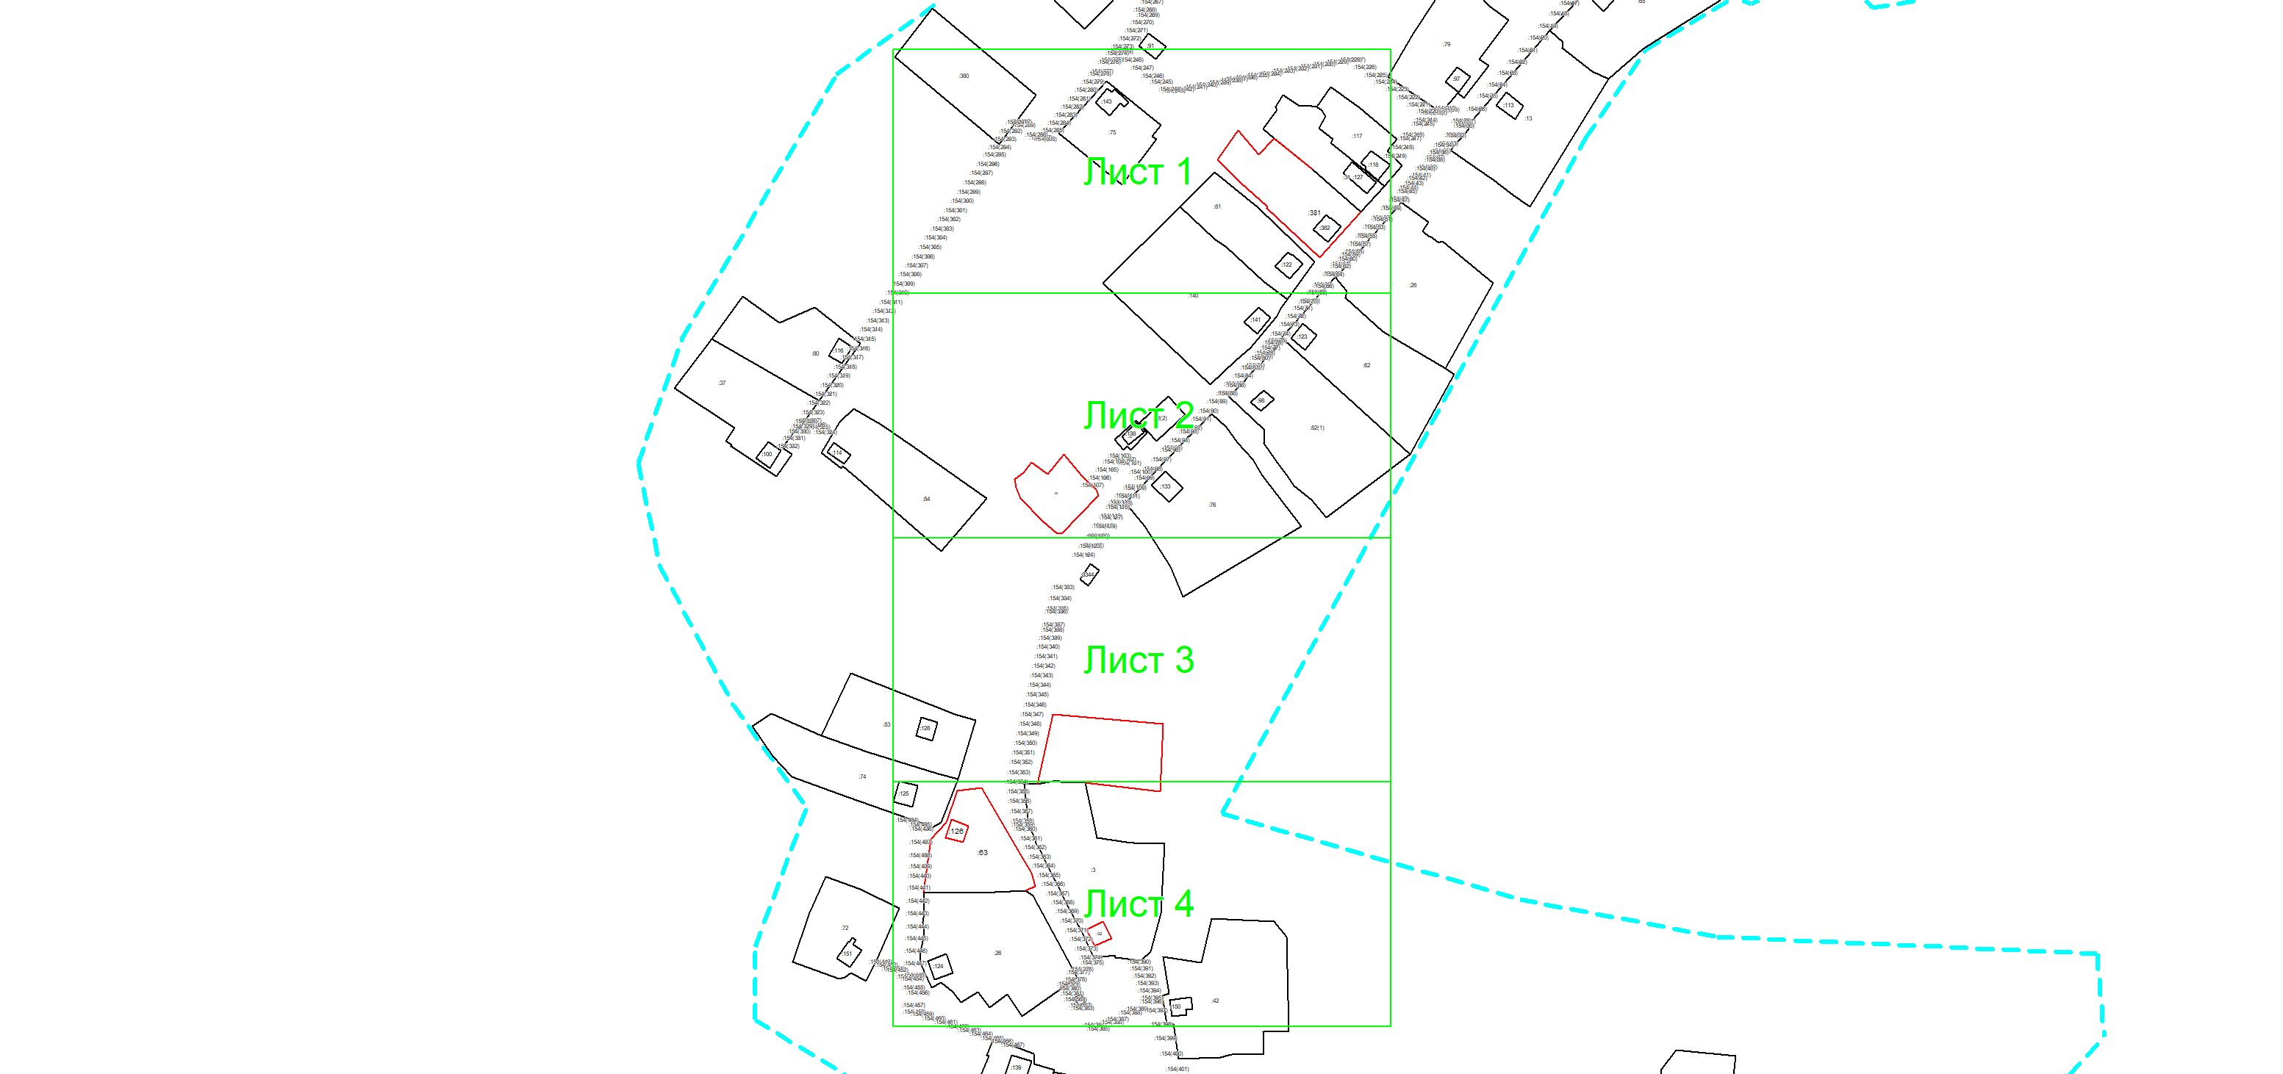
Масштаб 1: 4244
Условные обозначения:
 | – область выносного листа,
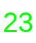 | – номер выносного листа.
Остальные обозначения приведены на отдельной странице в конце раздела.

Выносной лист №1
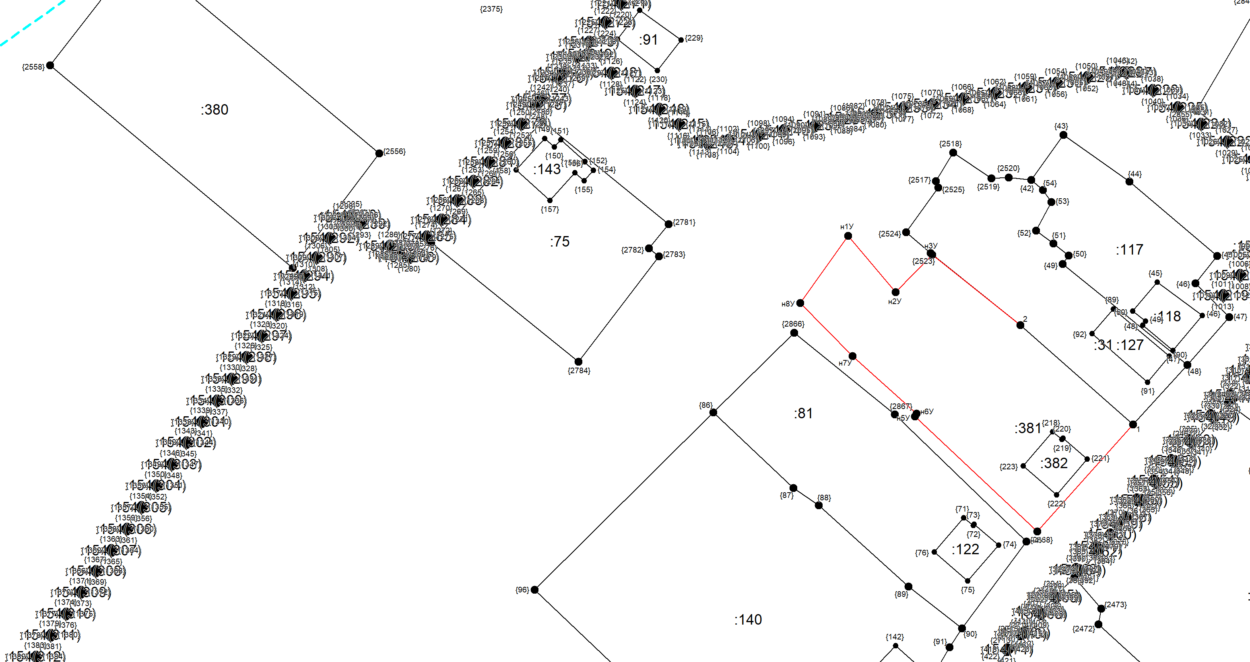
Масштаб 1:1000
Условные обозначения приведены на отдельной странице в конце раздела.

Выносной лист №2
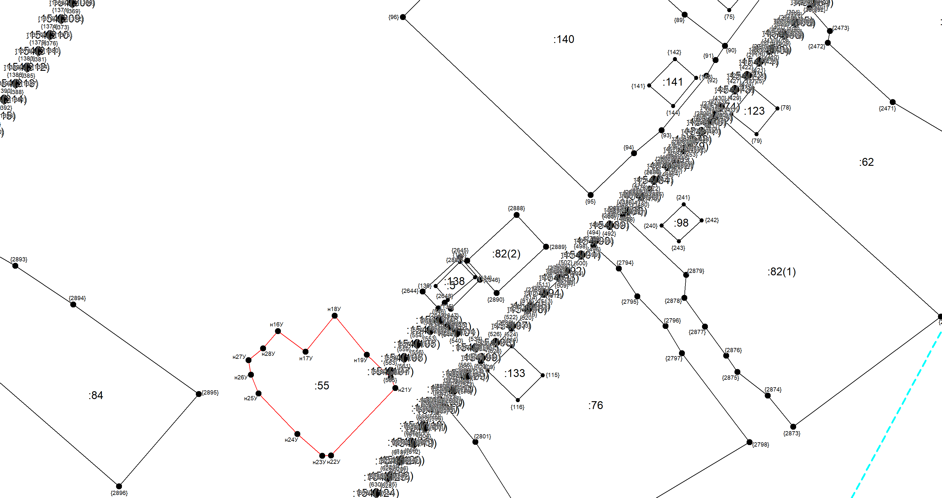
Масштаб 1:1000
Условные обозначения приведены на отдельной странице в конце раздела.

Выносной лист №3
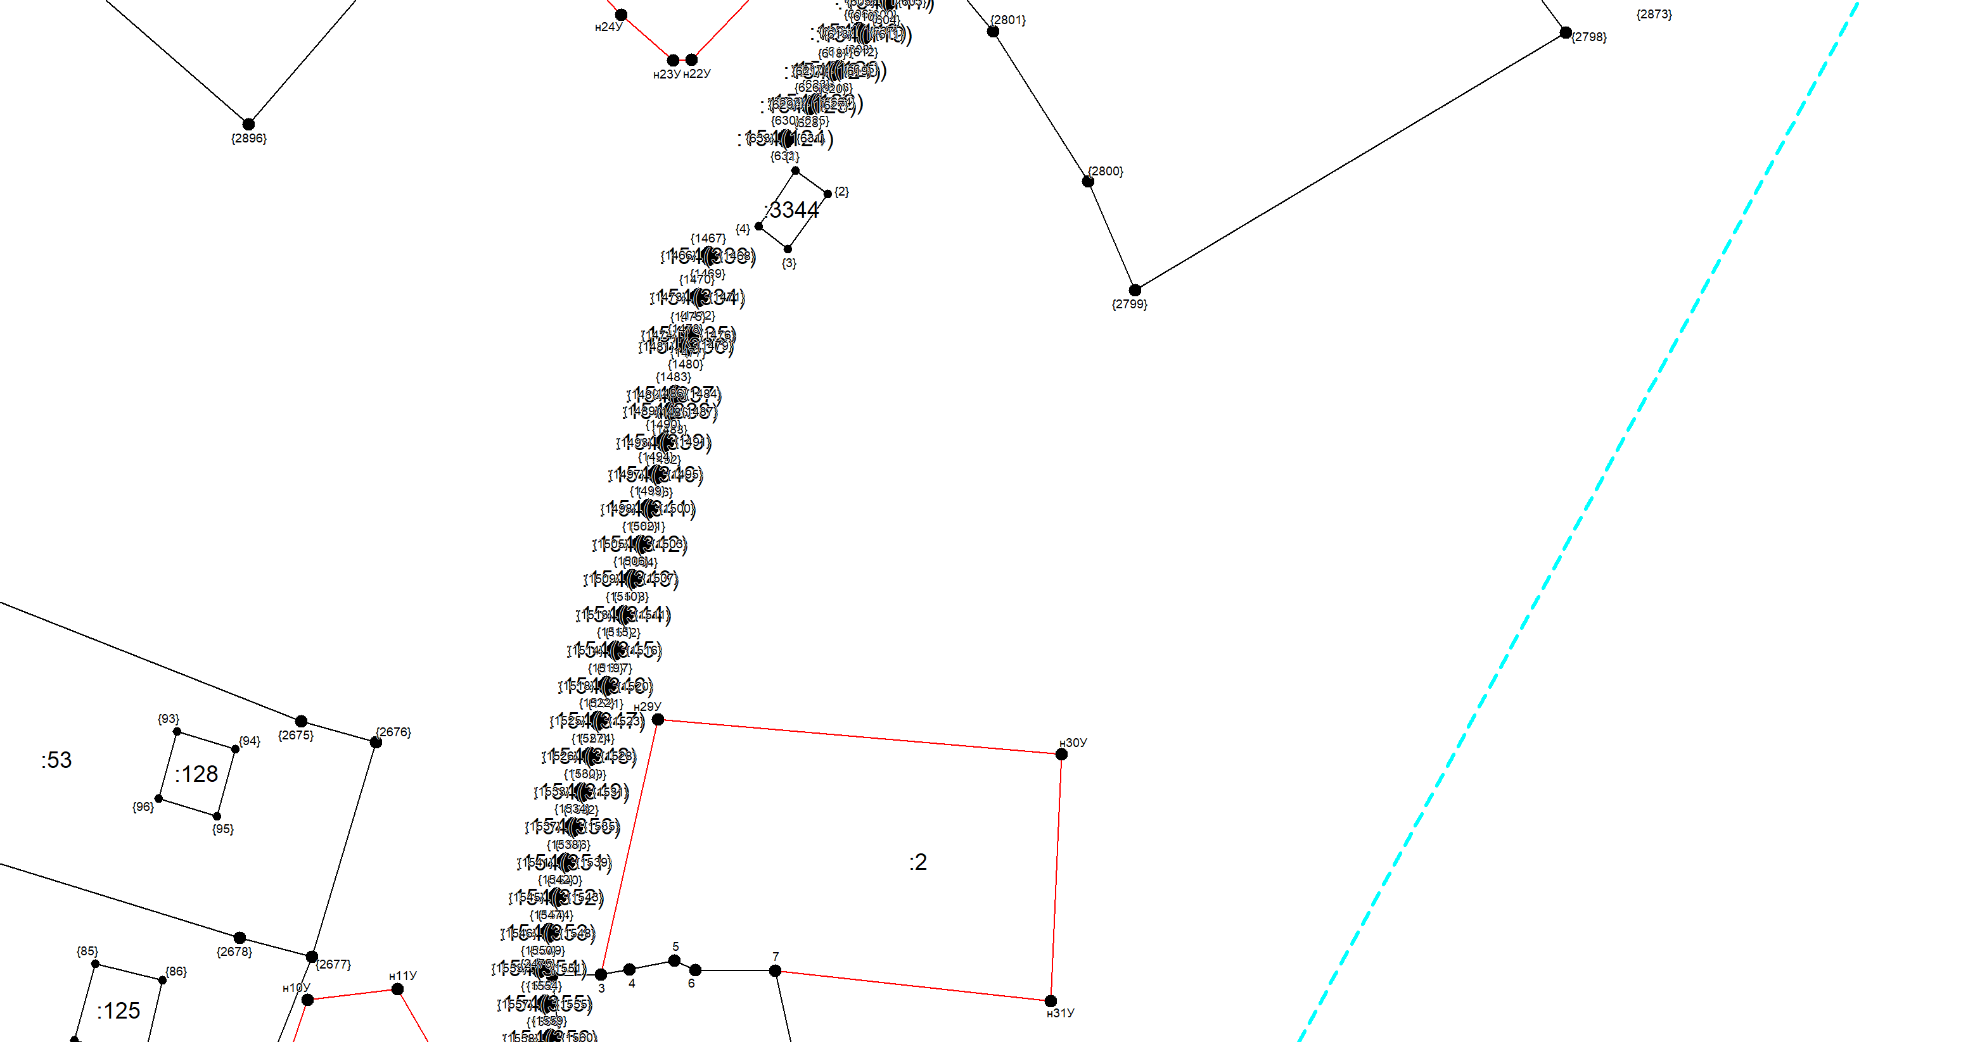
Масштаб 1:1000
Условные обозначения приведены на отдельной странице в конце раздела.

Выносной лист №4
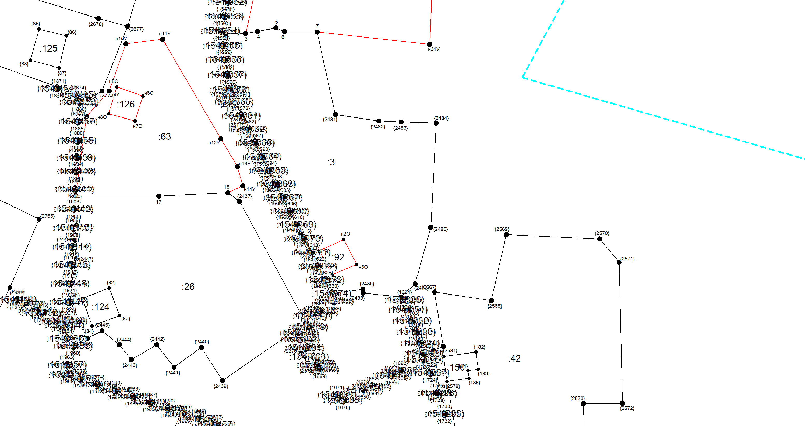
Масштаб 1:1000
Условные обозначения приведены на отдельной странице в конце раздела.

Условные обозначения:

 | – существующая часть границы земельного участка,
 | – вновь образованная или уточненная часть границы земельного участка,
 | – характерная точка границы земельного участка,
 | – часть контура здания, сооружения, объекта незавершенного строительства, образованного проекцией существующего наземного конструктивного элемента здания, сооружения, объекта незавершенного строительства,
 | – часть контура здания, сооружения, объекта незавершенного строительства, образованного проекцией вновь образованного наземного конструктивного элемента здания, сооружения, объекта незавершенного строительства,
 | – часть контура здания, сооружения, объекта незавершенного строительства, образованного проекцией существующего надземного конструктивного элемента здания, сооружения, объекта незавершенного строительства,
 | – часть контура здания, сооружения, объекта незавершенного строительства, образованного проекцией вновь образованного надземного конструктивного элемента здания, сооружения, объекта незавершенного строительства,
 | – часть контура здания, сооружения, объекта незавершенного строительства, образованного проекцией существующего подземного конструктивного элемента здания, сооружения, объекта незавершенного строительства,
 | – часть контура здания, сооружения, объекта незавершенного строительства, образованного проекцией вновь образованного подземного конструктивного элемента здания, сооружения, объекта незавершенного строительства,
 | – характерная точка контура здания,
`

Схема геодезических построений

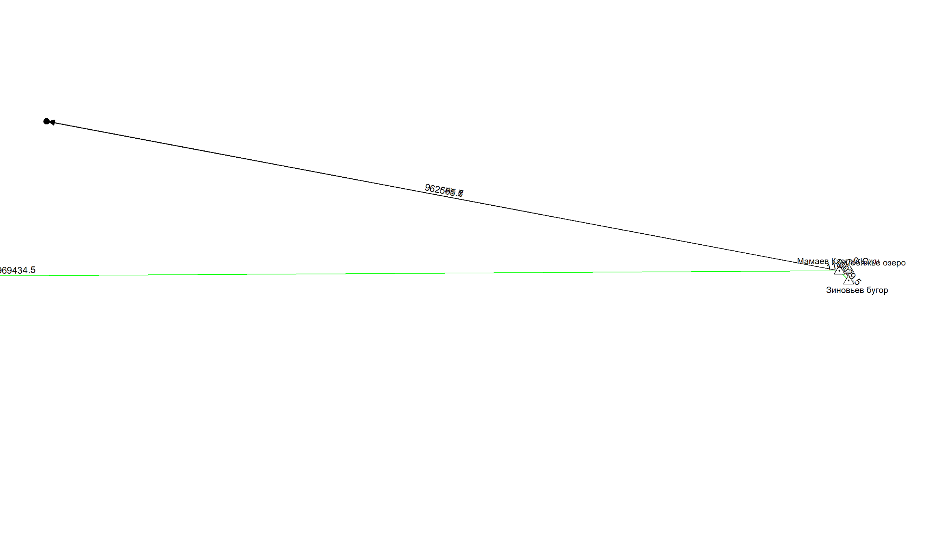
Условные обозначения приведены на отдельной странице в конце раздела.

Условные обозначения:

 | – существующая часть границы земельного участка, |  |  | – вновь образованная или уточненная часть границы земельного участка,
 | – характерная точка границы земельного участка, |  |  | – характерная точка контура здания,
 | – часть контура здания, сооружения, объекта незавершенного строительства, образованного проекцией существующего наземного конструктивного элемента здания, сооружения, объекта незавершенного строительства, |  |  | – часть контура здания, сооружения, объекта незавершенного строительства, образованного проекцией вновь образованного наземного конструктивного элемента здания, сооружения, объекта незавершенного строительства,
 | – часть контура здания, сооружения, объекта незавершенного строительства, образованного проекцией существующего надземного конструктивного элемента здания, сооружения, объекта незавершенного строительства, |  |  | – часть контура здания, сооружения, объекта незавершенного строительства, образованного проекцией вновь образованного надземного конструктивного элемента здания, сооружения, объекта незавершенного строительства,
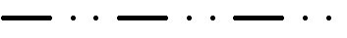 | – часть контура здания, сооружения, объекта незавершенного строительства, образованного проекцией существующего подземного конструктивного элемента здания, сооружения, объекта незавершенного строительства, |  |  | – часть контура здания, сооружения, объекта незавершенного строительства, образованного проекцией вновь образованного подземного конструктивного элемента здания, сооружения, объекта незавершенного строительства,
 | – пункт государственной геодезической сети, |  |  | – пункт опорной межевой сети,
 | – направления геодезических построений при создании съемочного обоснования, |  | 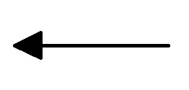 | – направления геодезических построений при определении координат характерных точек границ земельного участка,
 | контур здания, сооружения, объекта незавершенного строительства, размеры которого не могут быть переданы в масштабе графической части |  |  | контур сооружения, объекта незавершенного строительства, представляющий собой окружность, размеры которой не могут быть переданы в масштабе графической части

